SÔI NỔI HOẠT ĐỘNG LÀM BÁO TƯỜNG – BÁO ẢNH
CHÀO MỪNG KỶ NIỆM 43 NĂM NGÀY NHÀ GIÁO VIỆT NAM 20/11
TẠI TRƯỜNG TIỂU HỌC YÊN CANG
Trong không khí hân hoan của cả nước hướng về Ngày Nhà giáo Việt Nam 20/11, thầy và trò Trường Tiểu học Yên Cang xã Thanh An, đã tổ chức nhiều hoạt động ý nghĩa nhằm tri ân công lao của các thầy cô giáo. Trong đó, hoạt động làm Báo tường – Báo ảnh đã trở thành điểm nhấn nổi bật, thu hút sự tham gia hào hứng của tất cả học sinh các khối lớp.
Báo tường – báo ảnh không chỉ là sân chơi sáng tạo mà còn là dịp để các em học sinh bày tỏ lòng biết ơn sâu sắc tới thầy cô. Thông qua từng nét vẽ, từng trang viết, các em gửi gắm những cảm xúc trong trẻo, hồn nhiên nhưng chân thành về tình thầy trò, mái trường thân yêu và những kỷ niệm đẹp trong học tập.
Ngay từ đầu tháng 11, các lớp đã tích cực chuẩn bị ý tưởng, phân công nhiệm vụ, cùng nhau thiết kế bố cục và nội dung báo tường. Nhiều tờ báo được trình bày công phu, sáng tạo với:
- Tranh vẽ minh hoạ phong phú, thể hiện hình ảnh thầy cô trong giờ dạy, cảnh sân trường, lớp học.
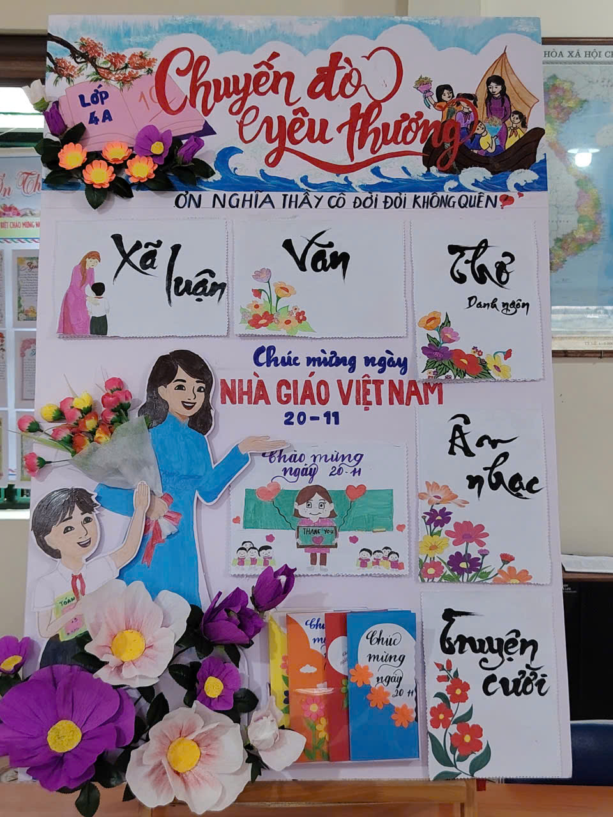
- Các bài thơ, bài viết, cảm nghĩ của học sinh gửi gắm những lời tri ân chân thành.
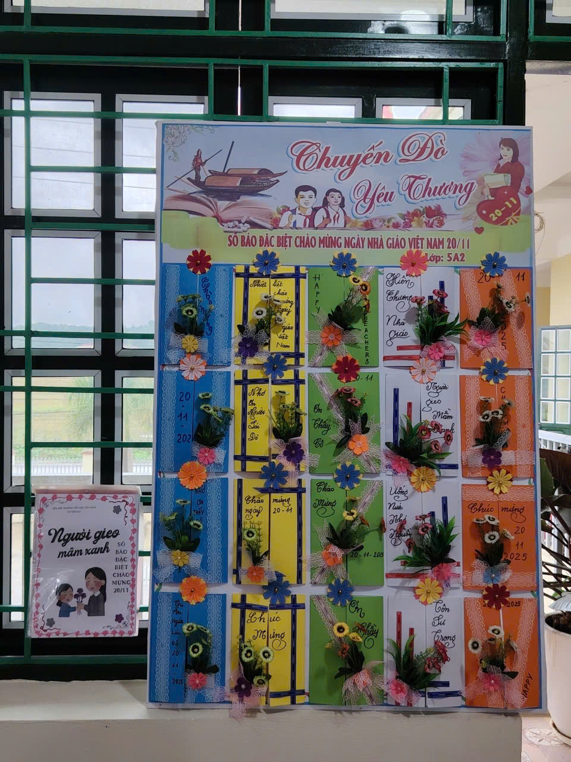
- Hình ảnh hoạt động của lớp, được các em sưu tầm và trình bày đẹp mắt.
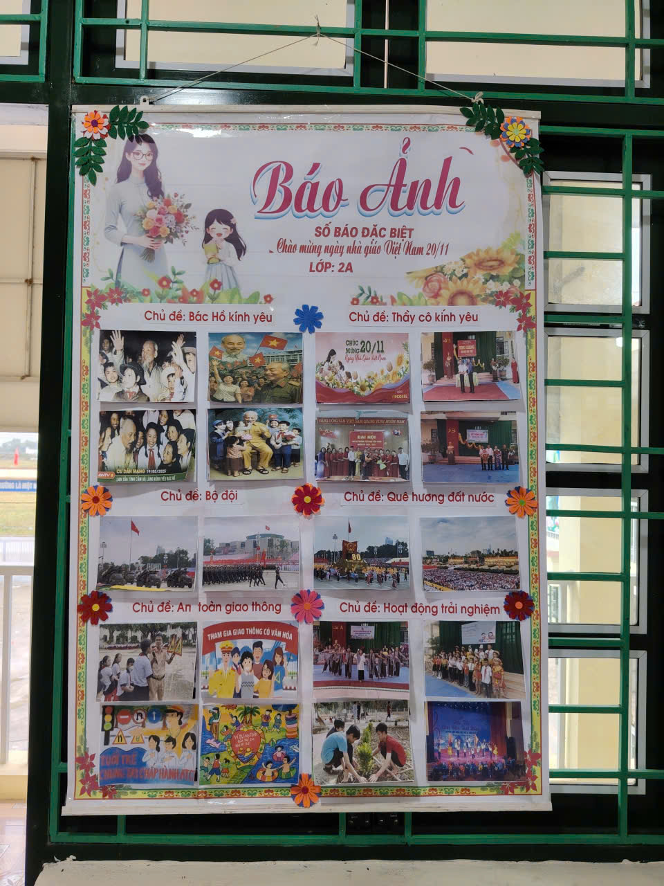
- Các trang trang trí thủ công, thể hiện sự khéo léo, tỉ mỉ và tinh thần đồng đội của học sinh.
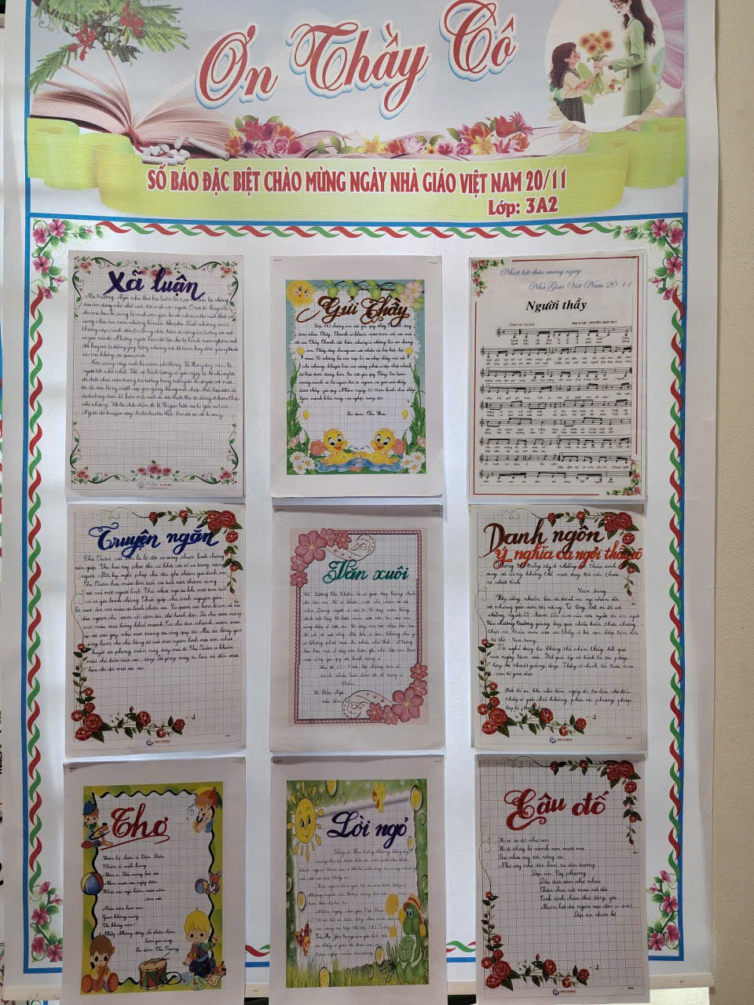
Không chỉ các em học sinh mà giáo viên chủ nhiệm cũng tích cực hỗ trợ, hướng dẫn, giúp các em hoàn thiện sản phẩm đẹp và ý nghĩa nhất.
Mỗi tờ báo tường – báo ảnh là một câu chuyện riêng, chứa đựng tâm huyết của cả tập thể lớp. Những sắc màu rực rỡ, nét chữ ngộ nghĩnh cùng lời chúc mộc mạc đã tạo nên không gian trưng bày vô cùng ấm áp. Đây cũng là dịp để thầy cô hiểu hơn tâm tư, tình cảm của học trò; đồng thời khuyến khích các em phát huy năng lực sáng tạo, khả năng viết và làm việc nhóm.
*Kết quả như sau:
Giải | Lớp
- Nhất | - 4A
- Nhì | - 5A2
- Ba | - 2A
- Khuyến khích | - 5A1, 1A, 3A2, 3A1
Hoạt động làm báo tường – báo ảnh chào mừng Ngày Nhà giáo Việt Nam 20/11 đã trở thành nét đẹp văn hóa của Trường Tiểu học Yên Cang, ghi dấu những khoảnh khắc đáng nhớ của thầy trò và góp phần xây dựng môi trường học tập tích cực, thân thiện, giàu tính giáo dục.

